Cycle 3
Document élève

Spring Mission #3

Situer des paysages ou monuments américains sur une carte

Vous avez un document à compléter soit par informatique,
soit manuellement.
Vous ne devez pas envoyer votre production au Maîtres de Défis.
La solution sera publiée la semaine suivante.

Voici 5 photos de paysages, bâtiments ou monuments.
En utilisant une des applications numériques proposées ci-dessous, vous devez les identifier et les situer sur la carte des Etats-Unis.
Applications numériques à utiliser :
- Google images
- TinEye
Vous renverrez au Maître des Défis (defis71@ac-dijon.fr) le tableau et la carte complétés (page 2).

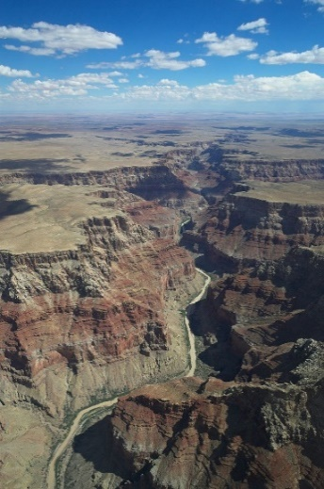 | 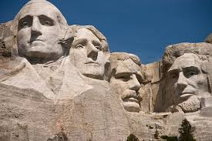
Image n°1 | Image n°2
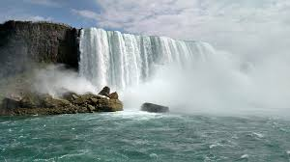 |  | 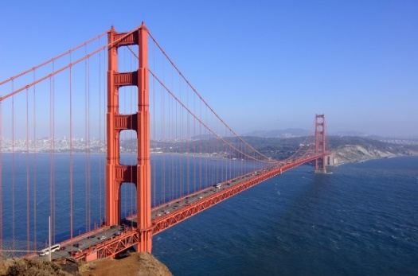
Image n°3 |  | Image n°4
Image n°5
> Tableau à compléter :
image n° | nom | localisation
1
2
3
4
5

> Situez les 5 paysages sur la carte des Etats-Unis : écrivez de façon visible le numéro de chacun dans le bon Etat

